ｽﾍﾟｸﾄﾙﾗﾍﾞﾙ: ｽﾍﾟｸﾄﾙ 2

ﾗｲﾌﾞﾀｲﾑ 120.0 s

収集ｼﾞｵﾒﾄﾘ[度] :

試料傾斜角 = 0.0

方位角 = 0.0

ｴﾚﾍﾞｰｼｮﾝ = 30.0

加速電圧 = 10.00 kV

ｽﾍﾟｸﾄﾙ全ｶｳﾝﾄ数 = 198337

|  |  |  |  |
| --- | --- | --- | --- |
| ｻﾝﾌﾟﾙﾃﾞｰﾀ : | ｴﾈﾙｷﾞｰ[eV] | 分解能[eV] | ｶｳﾝﾄ数 |
| ｽﾄﾛｰﾌﾞ : | 3.8 | 51.85 | 1195237 |
|  |  |  |  |

定量最適化がおこなわれていません

ｽﾍﾟｸﾄﾙ処理 :

省略されたﾋﾟｰｸはありません

処理ｵﾌﾟｼｮﾝ : 酸素 ｽﾄｲｷｵﾒﾄﾘ (ﾉｰﾏﾗｲｽﾞ)

繰り返し回数 = 2

ｽﾀﾝﾀﾞｰﾄﾞ :

Na Albite 1999/06/01

Mg MgO 1999/06/01

Al Al2O3 1999/06/01

Si SiO2 1999/06/01

P GaP 1999/06/01

S FeS2 1999/06/01

K MAD-10 Feldspar 1999/06/01

Ca Wollastonite 1999/06/01

Cr Cr 1999/06/01

Mn Mn 1999/06/01

Fe Fe 1999/06/01

Ni Ni 1999/06/01

|  |  |  |  |  |  |
| --- | --- | --- | --- | --- | --- |
| 元素 | 質量濃度 | 原子数 | 化合物 | 化学式 |  |
|  | [%] | 濃度[%] | 濃度[%] |  |  |
| Na K | 3.42 | 1.47 | 4.61 | Na2O |  |
| Mg K | -264.40 | -107.58 | -438.39 | MgO |  |
| Al K | -0.15 | -0.06 | -0.29 | Al2O3 |  |
| Si K | -212.71 | -74.92 | -455.04 | SiO2 |  |
| P K | 289.38 | 92.42 | 663.07 | P2O5 |  |
| S K | 226.45 | 69.86 | 565.43 | SO3 |  |
| K K | -2.81 | -0.71 | -3.39 | K2O |  |
| Ca K | 6.17 | 1.52 | 8.63 | CaO |  |
| Cr K | 3.13 | 0.60 | 4.58 | Cr2O3 |  |
| Mn K | -1.49 | -0.27 | -1.92 | MnO |  |
| Fe K | -185.98 | -32.94 | -239.26 | FeO |  |
| Ni K | -6.31 | -1.06 | -8.04 | NiO |  |
| O | 245.29 | 151.66 |  |  |  |
| ﾄｰﾀﾙ | 100.00 |  |  |  |  |

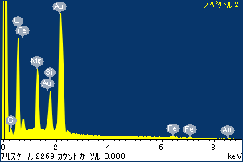

ﾌﾟﾛｼﾞｪｸﾄ : 20111013_Au07

ｵｰﾅｰ : Administrator

領域 分析領域 1

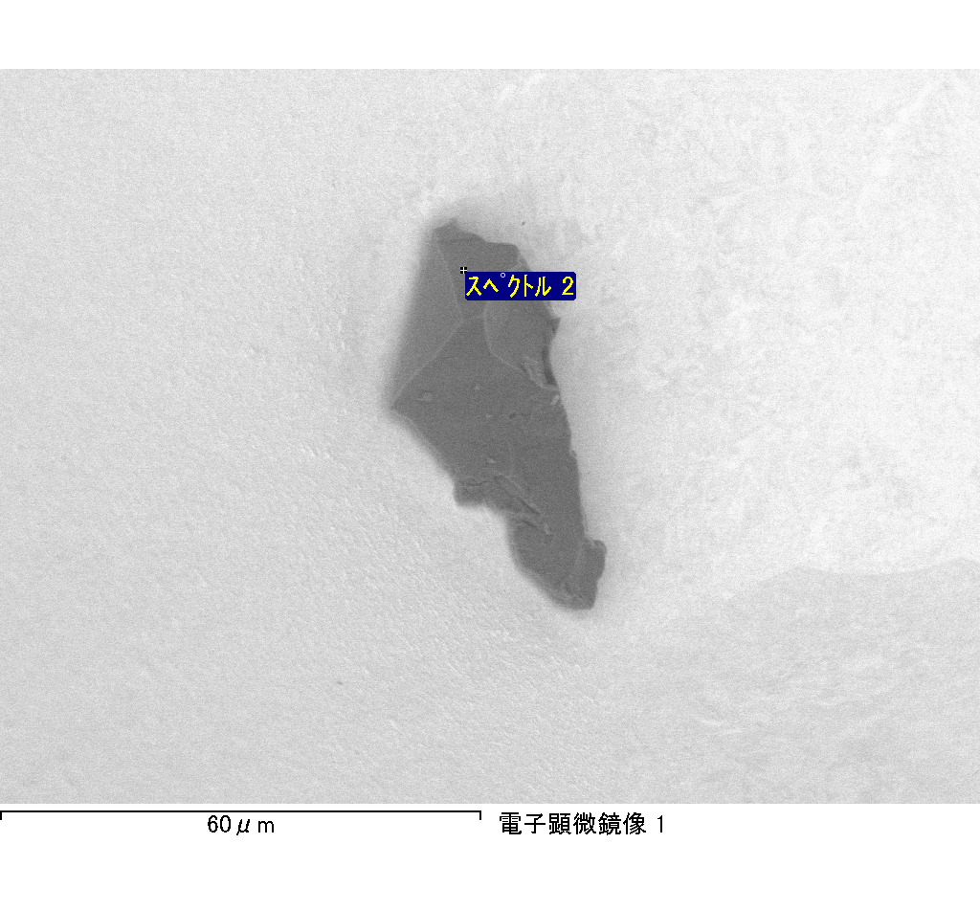

ｽﾍﾟｸﾄﾙﾗﾍﾞﾙ: ｽﾍﾟｸﾄﾙ 3

ﾗｲﾌﾞﾀｲﾑ 120.0 s

収集ｼﾞｵﾒﾄﾘ[度] :

試料傾斜角 = 0.0

方位角 = 0.0

ｴﾚﾍﾞｰｼｮﾝ = 30.0

加速電圧 = 10.00 kV

ｽﾍﾟｸﾄﾙ全ｶｳﾝﾄ数 = 196195

|  |  |  |  |
| --- | --- | --- | --- |
| ｻﾝﾌﾟﾙﾃﾞｰﾀ : | ｴﾈﾙｷﾞｰ[eV] | 分解能[eV] | ｶｳﾝﾄ数 |
| ｽﾄﾛｰﾌﾞ : | 3.8 | 51.87 | 1196642 |
|  |  |  |  |

定量最適化がおこなわれていません

ｽﾍﾟｸﾄﾙ処理 :

省略されたﾋﾟｰｸはありません

処理ｵﾌﾟｼｮﾝ : 酸素 ｽﾄｲｷｵﾒﾄﾘ (ﾉｰﾏﾗｲｽﾞ)

繰り返し回数 = 2

ｽﾀﾝﾀﾞｰﾄﾞ :

Na Albite 1999/06/01

Mg MgO 1999/06/01

Al Al2O3 1999/06/01

Si SiO2 1999/06/01

P GaP 1999/06/01

S FeS2 1999/06/01

K MAD-10 Feldspar 1999/06/01

Ca Wollastonite 1999/06/01

Cr Cr 1999/06/01

Mn Mn 1999/06/01

Fe Fe 1999/06/01

Ni Ni 1999/06/01

|  |  |  |  |  |  |
| --- | --- | --- | --- | --- | --- |
| 元素 | 質量濃度 | 原子数 | 化合物 | 化学式 |  |
|  | [%] | 濃度[%] | 濃度[%] |  |  |
| Na K | 1.07 | 0.73 | 1.44 | Na2O |  |
| Mg K | -59.03 | -38.37 | -97.87 | MgO |  |
| Al K | -1.61 | -0.94 | -3.05 | Al2O3 |  |
| Si K | -45.31 | -25.49 | -96.93 | SiO2 |  |
| P K | 82.71 | 42.20 | 189.52 | P2O5 |  |
| S K | 68.69 | 33.86 | 171.52 | SO3 |  |
| K K | 2.98 | 1.21 | 3.60 | K2O |  |
| Ca K | -0.23 | -0.09 | -0.32 | CaO |  |
| Cr K | -1.03 | -0.31 | -1.50 | Cr2O3 |  |
| Mn K | -3.93 | -1.13 | -5.08 | MnO |  |
| Fe K | -59.54 | -16.85 | -76.60 | FeO |  |
| Ni K | 12.00 | 3.23 | 15.27 | NiO |  |
| O | 103.22 | 101.96 |  |  |  |
| ﾄｰﾀﾙ | 100.00 |  |  |  |  |

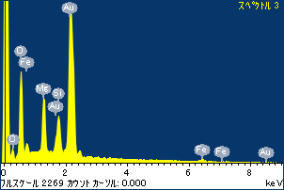

ﾌﾟﾛｼﾞｪｸﾄ : 20111013_Au07

ｵｰﾅｰ : Administrator

領域 分析領域 1

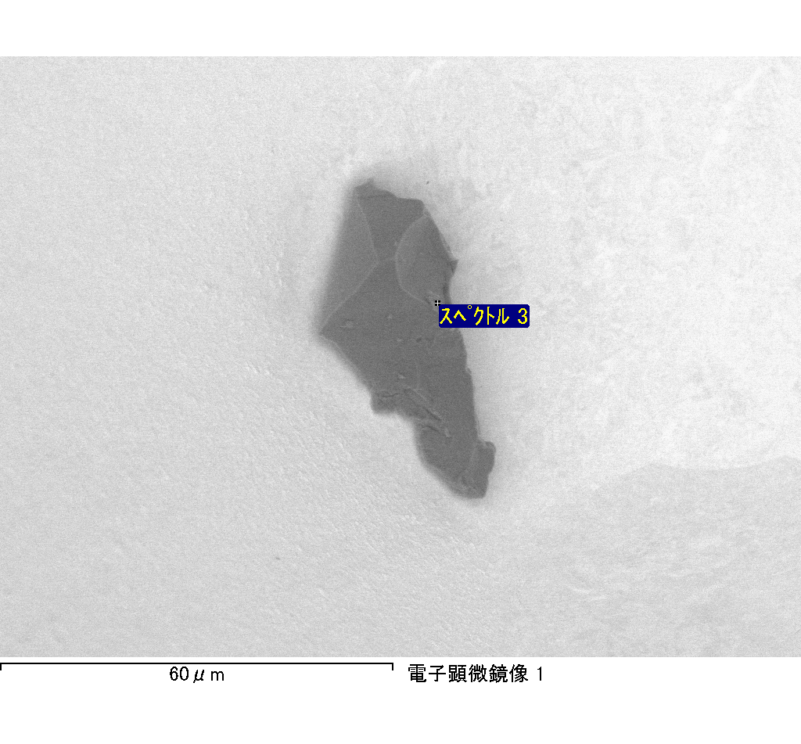

ｽﾍﾟｸﾄﾙﾗﾍﾞﾙ: ｽﾍﾟｸﾄﾙ 4

ﾗｲﾌﾞﾀｲﾑ 120.0 s

収集ｼﾞｵﾒﾄﾘ[度] :

試料傾斜角 = 0.0

方位角 = 0.0

ｴﾚﾍﾞｰｼｮﾝ = 30.0

加速電圧 = 10.00 kV

ｽﾍﾟｸﾄﾙ全ｶｳﾝﾄ数 = 198728

|  |  |  |  |
| --- | --- | --- | --- |
| ｻﾝﾌﾟﾙﾃﾞｰﾀ : | ｴﾈﾙｷﾞｰ[eV] | 分解能[eV] | ｶｳﾝﾄ数 |
| ｽﾄﾛｰﾌﾞ : | 3.8 | 51.85 | 1195415 |
|  |  |  |  |

定量最適化がおこなわれていません

ｽﾍﾟｸﾄﾙ処理 :

定量計算に使用されていないﾋﾟｰｸ : 2.789 keV

処理ｵﾌﾟｼｮﾝ : 酸素 ｽﾄｲｷｵﾒﾄﾘ (ﾉｰﾏﾗｲｽﾞ)

繰り返し回数 = 2

ｽﾀﾝﾀﾞｰﾄﾞ :

Na Albite 1999/06/01

Mg MgO 1999/06/01

Al Al2O3 1999/06/01

Si SiO2 1999/06/01

P GaP 1999/06/01

S FeS2 1999/06/01

K MAD-10 Feldspar 1999/06/01

Ca Wollastonite 1999/06/01

Cr Cr 1999/06/01

Mn Mn 1999/06/01

Fe Fe 1999/06/01

Ni Ni 1999/06/01

|  |  |  |  |  |  |
| --- | --- | --- | --- | --- | --- |
| 元素 | 質量濃度 | 原子数 | 化合物 | 化学式 |  |
|  | [%] | 濃度[%] | 濃度[%] |  |  |
| Na K | -0.26 | -0.13 | -0.36 | Na2O |  |
| Mg K | -122.01 | -55.06 | -202.29 | MgO |  |
| Al K | 1.86 | 0.76 | 3.52 | Al2O3 |  |
| Si K | -96.26 | -37.60 | -205.93 | SiO2 |  |
| P K | 162.31 | 57.49 | 371.90 | P2O5 |  |
| S K | 132.74 | 45.42 | 331.43 | SO3 |  |
| K K | 2.57 | 0.72 | 3.10 | K2O |  |
| Ca K | -5.22 | -1.43 | -7.31 | CaO |  |
| Cr K | -11.68 | -2.46 | -17.06 | Cr2O3 |  |
| Mn K | -0.24 | -0.05 | -0.32 | MnO |  |
| Fe K | -115.86 | -22.76 | -149.05 | FeO |  |
| Ni K | -21.72 | -4.06 | -27.64 | NiO |  |
| O | 173.77 | 119.16 |  |  |  |
| ﾄｰﾀﾙ | 100.00 |  |  |  |  |

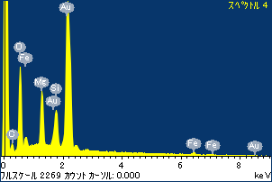

ﾌﾟﾛｼﾞｪｸﾄ : 20111013_Au07

ｵｰﾅｰ : Administrator

領域 分析領域 1

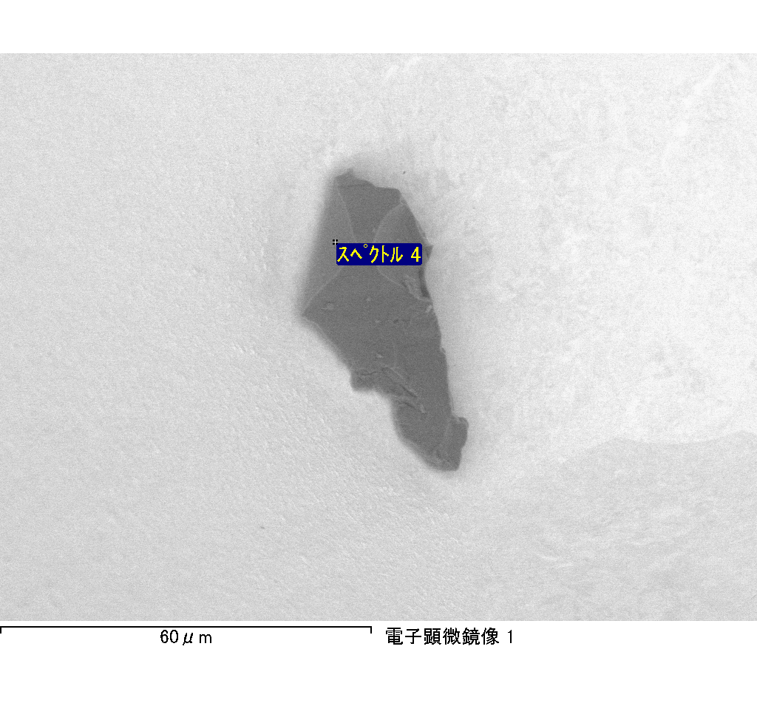

ｽﾍﾟｸﾄﾙﾗﾍﾞﾙ: ｽﾍﾟｸﾄﾙ 5

ﾗｲﾌﾞﾀｲﾑ 120.0 s

収集ｼﾞｵﾒﾄﾘ[度] :

試料傾斜角 = 0.0

方位角 = 0.0

ｴﾚﾍﾞｰｼｮﾝ = 30.0

加速電圧 = 10.00 kV

ｽﾍﾟｸﾄﾙ全ｶｳﾝﾄ数 = 184722

|  |  |  |  |
| --- | --- | --- | --- |
| ｻﾝﾌﾟﾙﾃﾞｰﾀ : | ｴﾈﾙｷﾞｰ[eV] | 分解能[eV] | ｶｳﾝﾄ数 |
| ｽﾄﾛｰﾌﾞ : | 3.8 | 51.82 | 1197176 |
|  |  |  |  |

定量最適化がおこなわれていません

ｽﾍﾟｸﾄﾙ処理 :

省略されたﾋﾟｰｸはありません

処理ｵﾌﾟｼｮﾝ : 酸素 ｽﾄｲｷｵﾒﾄﾘ (ﾉｰﾏﾗｲｽﾞ)

繰り返し回数 = 2

ｽﾀﾝﾀﾞｰﾄﾞ :

Na Albite 1999/06/01

Mg MgO 1999/06/01

Al Al2O3 1999/06/01

Si SiO2 1999/06/01

P GaP 1999/06/01

S FeS2 1999/06/01

K MAD-10 Feldspar 1999/06/01

Ca Wollastonite 1999/06/01

Cr Cr 1999/06/01

Mn Mn 1999/06/01

Fe Fe 1999/06/01

Ni Ni 1999/06/01

|  |  |  |  |  |  |
| --- | --- | --- | --- | --- | --- |
| 元素 | 質量濃度 | 原子数 | 化合物 | 化学式 |  |
|  | [%] | 濃度[%] | 濃度[%] |  |  |
| Na K | 0.40 | 0.30 | 0.53 | Na2O |  |
| Mg K | -40.47 | -29.06 | -67.10 | MgO |  |
| Al K | -0.59 | -0.38 | -1.11 | Al2O3 |  |
| Si K | -37.01 | -23.00 | -79.18 | SiO2 |  |
| P K | 64.25 | 36.21 | 147.23 | P2O5 |  |
| S K | 54.31 | 29.57 | 135.62 | SO3 |  |
| K K | 0.51 | 0.23 | 0.61 | K2O |  |
| Ca K | 0.69 | 0.30 | 0.97 | CaO |  |
| Cr K | -0.26 | -0.09 | -0.38 | Cr2O3 |  |
| Mn K | 0.90 | 0.28 | 1.16 | MnO |  |
| Fe K | -32.27 | -10.09 | -41.51 | FeO |  |
| Ni K | 2.48 | 0.74 | 3.16 | NiO |  |
| O | 87.05 | 94.98 |  |  |  |
| ﾄｰﾀﾙ | 100.00 |  |  |  |  |

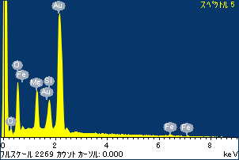

ﾌﾟﾛｼﾞｪｸﾄ : 20111013_Au07

ｵｰﾅｰ : Administrator

領域 分析領域 1

